2018北京延庆初一（下）期末
历 史
一、选择题（本部分共30小题，每小题1.5分，共45分．在每小题列出的四个选项中，选出最符合题目要求的一项）
1．如图是一位同学设计的“中国朝代更迭示意图”的片段。其中“？”处应为（ ）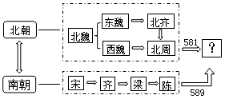
A．西晋 B．隋朝 C．宋朝 D．元朝
2．以下对右侧历史地图解读正确的是，隋朝大运河（ ）
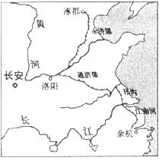
A．最北河段是通济渠 B．北达涿郡南至洛阳
C．以都城长安为中心 D．连通了长江和黄河
3．《英国大百科全书》中提到：“我们所知道的最早的考试制度，是中国所采用的选举制度，及其定期举行的考试。”这种“最早的考试制度”是（ ）
A．分封制 B．郡县制 C．行省制 D．科举制
4．秉持“以铜为镜，可以正衣冠；以古为镜，可以知兴替……”理念，并成就“贞观之治”盛世局面的皇帝是（ ）
A．秦始皇 B．汉武帝 C．唐太宗 D．宋太祖
5．唐诗中蕴含了丰富的历史信息。下列诗句中能佐证开元盛世局面的是（ ）
A．稻米流脂粟米白，公私仓凛俱丰实
B．国破山河在，城春草木深
C．城头山鸡鸣角角，洛阳家家学胡乐
D．举头望明月，低头思故乡
6．以下为《大唐盛世》历史剧的若干场景，其中需要修改的是 （ ）
A．农民使用曲辕犁耕种土地 B．李白在酒馆的墙壁上题诗
C．玄宗接见各国来访使节 D．僧人阅读活字印刷的佛经
7．唐朝是我国历史上繁荣与开放的朝代，它不仅有开放的对外政策，还有开明的民族政策。下列哪一历史事件体现了“开明的民族政策”（ ）
A．遣唐使来华 B．文成公主入藏 C．玄奘西行 D．鉴真东渡
8．识读下图，与图表中反映的信息无直接关联的一项是（ ）
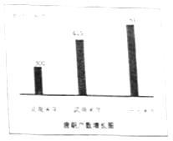
A．隋文帝励精图治
B．贞观之治莫定了唐朝进一步发展的基础
C．武则天统治期间社会经济继续发展
D．唐玄京统治前期，唐铜进入桑盛时期
9．唐朝走问衰落的转折点是（ ）
A．藩镇割据 B．安史之乱 C．唐末农民战争 D．宦官专权
10．与“黄袍加身”“陈桥驿兵变”“杯酒释兵权”有关的皇帝是（（ ）
A．宋太祖 B．宋真宗 C．宋钦宗 D．宋高宗
11．“比之隋朝和唐朝的统治者，他们接受更多的后备人员进入官僚体制，并为那些适合政府职务的人提供丰厚的薪金，他们甚全安置文职官员来监管军队。”这段文字描述宋朝的特点是（ ）
A．经济重心南移 B．科学技术发达 C．海外贸易繁盛 D．政治重文轻武
12．图示法是我们学习历史的一种好方法，如图所示能正确反映北宋与少数民族政权并立的示意图是（ ）
A．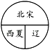 B．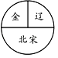 C．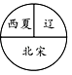 D．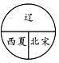
13．下表为汉至宋南北方户数统计表（单位：万户）．表中户数变化最能说明这一时期（ ）
朝代  地区 | 西汉（2年） | 西晋（280年） | 唐代（742年） | 宋代（1080年）
北 方 | 965 | 149 | 493 | 459
南 方 | 111 | 65 | 257 | 830
A．经济重心南移 B．政治统治开明 C．城市经济活跃 D．民族融合加强
14．毛泽东写道：一代天骄成吉思汗，只识弯弓射大雕。成吉思汗的功绩主要是（ ）
A．灭亡西夏 B．统一蒙古 C．建立元朝 D．定都大都
15．“都省握天下之机，十省分天下之治”，这反映出元朝在行政区划方面的重大创新是（ ）
A．实行分封制 B．实行郡县制 C．创立科举制 D．推行行省制度
16．据《元史•百官志三》记载：“至元二十五年（公元1288年），因唐制吐蕃来朝见於宣政殿之故，更名宣政院。”由此判断，宣政院所辖之地应该位于如图中的（ ）
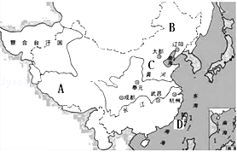
A．A地 B．B地 C．C地 D．D地
17．每个时代都会有其主流文学形式。宋元的主流文学形式是（ ）
A．诗、词 B．诗、曲 C．词、曲 D．词、小说
18．如果你穿越时光隧道，来到南宋都城临安，你的经历中可能有（ ）
①经常吃鱼
②骑骡子出门旅行，携带纸巾、住邸店
③在“勾栏”中听说书艺人讲岳飞抗金的故事
④与朋友一起踢蹴鞠
A．①② B．②④ C．①②③④ D．①②④
19．一位同学要编制《中国古代四大发明》专题图册，已经选取了“汉代造纸过程示意图”“宋朝指南针”“元朝铜火铳”等图片，以下图片可以选入此图册的是（ ）
A．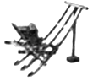耧车 B．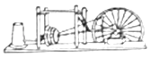水排
C．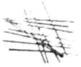算筹 D．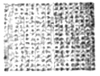泥活字版
20．如果把“锦衣卫、东厂和西厂”“军机处”“文字狱”确定为一个学习单元，则这个单元的主题应该是（ ）
A．特务统治的强化 B．思想控制的加强
C．文化专制的强化 D．君主集权的加强
21．下图反映的重要历史事件是（ ）
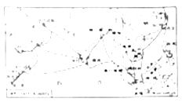
A．郑和下西洋 B．玄奘西游 C．鉴真东渡 D．张赛出使西域
22．“郑成功是我国历史上的民族英雄。”这一评价的史实依据是（ ）
A．抗击金军，收复了许多失地
B．抗击倭寇，维护了人民的生命财产
C．辅佐燕王取得靖难之役的胜利
D．打败荷兰殖民者，收复台湾
23．1683年，清军进入台湾，之后在台湾设置机构，加强了台湾同祖国内地的联系。该机构是（ ）
A．台湾县，隶属浙江省 B．台湾府。隶属广东省
C．台湾道，隶属福建省 D．台湾府，隶属福建省
24．“军机处一日日程：接折（阅读奏折）﹣﹣见面（请皇帝旨）﹣﹣述旨（拟皇帝旨意）﹣﹣过朱（皇帝过目确定）﹣﹣交发（下发旨意）。”这实质上反映了（ ）
A．皇帝的辛劳 B．君权的强化 C．地方的无权 D．仪式的完善
25．我国历史重视对边疆地区的有效管辖。依据下列管辖措施判断该边疆地区应是（ ）
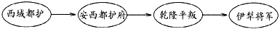
A．台湾 B．东北 C．西藏 D．新疆
26．清朝前期中国统一多民族国家进一步巩固和发展，成为亚洲东部最大的国家。下面清朝疆域示意图横线上应该填写的文字是（ ）
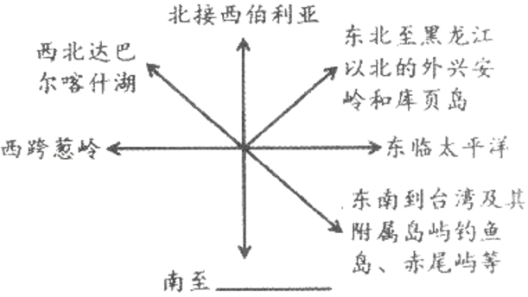
A．闽南地区 B．珠江流域 C．海南岛 D．南海诸岛
27．“看我抓一把中药服下一帖骄傲”、“已扎根千年的汉方有别人不知道的力量”这是周杰伦弹唱的中国风系列歌曲《本草纲目》中的歌词，下列对于《本草纲目》的说法错误的是（ ）
A．是一部具有总结性的药物学巨著
B．是明朝医药学家李时珍写的
C．曾被译成多国文字，成为世界医药学的重要文献
D．外国学者称它为“中国17世纪的工艺百科全书”
28．“祝您家庭顺治，生活康熙，人品雍正，事业乾隆，万事嘉庆，前途道光，财富咸丰，内外同治，千秋光绪，万众宣统！”这条贺年短信所引用的皇帝均属于（ ）
A．唐朝 B．元朝 C．明朝 D．清朝
29．下面是一位同学在联欢会上演唱的历史版《菊花台》，其中歌词空白处应该填写的是（ ）
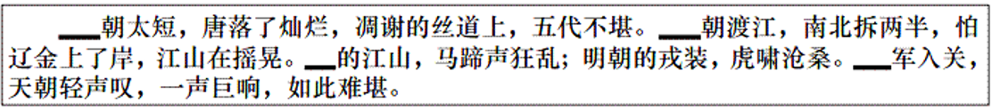
A．隋、宋、清、元 B．秦、宋、元、清 C．秦、宋、清、元 D．隋、宋、元、清
30．78疟疾的新疗法获诺贝尔生理学或医学奖，这是中国科学家首次在中国本土进行的科学研完获话见尔科学奖，是中国医学界迄今为止获得的最高奖项。屠呦呦的获奖推动了中国中医的发展，介绍中医知识的图书纷纷摆在书店的显要位置，下列图书属于中医方面的是（ ）
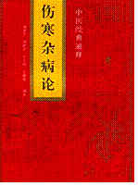①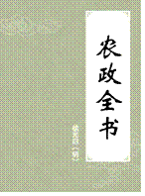②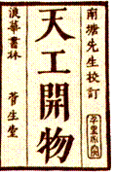③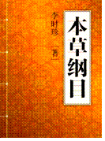④
A．①② B．②③ C．①④ D．③④
二、非选择题（共55分）
31．（10分）十九大报告强调：文化自信是一个国家、一个民族发展中更基本、更深沉、更持久的力量。
【思想经典】
材料一
学派 | 代表作品 | “诸子百家”之言（摘选） | 核心思想
道家 | 《道德经》 | 是以圣人居无为之事，行不言之教……
儒家 | 《论语》 | 为政以德，譬如北辰（北极星），居其所而众星拱之
墨家 | 《墨子》 | 若使天下兼相爱，国与国不相攻，家与家不相乱，盗贼无有，君臣父子皆能孝慈，若此，则天下治。
法家 | 《韩非子》 | 国无常强，无常弱。奉法者强，则国强；奉法者弱，则国弱。故以法治国，举措而已矣。
（1）结合材料一和所学，请选择各家的主张，将对应的序号填入上表的空格内。
①以法治国 ②兼爱非攻 ③以德治国 ④无为而治
材料二 自古贵中华，贱夷狄，朕独爱之如一。﹣﹣﹣﹣唐太宗
（2）结合材料二和所学，说明唐太宗的民族政策是什么？
【文学经典】
材料三 唐、家以后商业和货币经济的飞发展，随着科举制的完善，平民士子逐步登上政治舞台……中国绘画艺术的技法风格到了宋代达到空前绝后的程度，代表作如张择端的《清明上河图》。六朝以来盛行不衷的诗歌在唐朝达到了高峰，代表人物有李白、 等，诗歌衰落了，脱胎于唱曲的词却兴盛起来，代表人物如 等。词后来日益僵化，而歌曲代之而起，后来，戏曲与小说发展成为高度成熟的杂剧和小说，明代有《三国演义》、《水浒传》和 。清代小说家曹雪芹的代表作品是 。这种大众文艺的兴起，显然与教育程度和中国文化的都市化程度有着密切的关系。
﹣﹣﹣﹣﹣摘编自《费正清中国史》
（3）阅读材料三，结合所学，从材料中的序号，为其填上合适的内容
① ② ③ ④
32．（11分）节日：中国千年文化之路
材料一 我国古代的这些节日，大多和天文、历法、数学，以及后来划分出的节气有关，这从文献上至少可以追溯到《夏小正》、《尚书》。到战国时期，一年中划分的二十四个气，己基本齐备，后来的传统节日，全都和这些节气密切关。到汉代，我国主要的传统节日都已经定型，人们常说这些节日起源于汉代，汉代是中国统一后第一个大发展时期，政治经济稳定，科学文化有了很大发展，这对节日的最后形成提供了良好的社会条件。节日发展到唐代，已经从原始祭拜、禁忌神秘的气氛中解放出来，转为娱乐礼仪型，成为真正的佳节良辰。
﹣﹣﹣中国传统节日一中国网
（1）下面的表述，若能从材料中得出的，请在相应的括号内划“√”；若与材料违背，请在相应的括号内划“×”。
①我国古代节日的起源从文献上至少可以追溯到《夏小正》、《授时历）。 （ ）
②战国以后的传统节日和节气密切相关。（ ）
③到汉朝主要传统节日已经定型。 （ ）
③汉代政治经济稳定，科学文化发展，与节日形成没有关系。（ ）
⑤到唐代节日尚未从禁忌神秘的气氛中解放出来。 （ ）
材料二
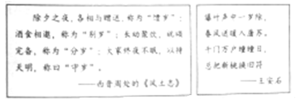
（2）上述材料描述的是我国哪一传统节日？你的判依据是什么？
材料三
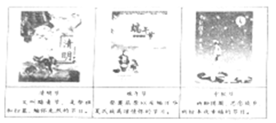
（3）阅读材料三，选择其一说说该传统节日的习俗有哪些？
（4）节日是一个国家或民族在历史长河中凝聚的文化结晶。请你结合现实谈谈我们传承中华传统节日的做法（至少写出两点）。
33．（10分）交流与冲突
材料一
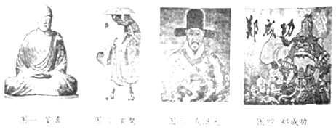
（1）材料一中，图一、图二两位历史人物的共同点是什么？
材料二 宋元时期造船和航海技术有了较大的发展。中国的航海家除了使用指南针外，也初步掌握了潮汛、信风、气象的规律，当时，海上交通发达，海外贸易繁荣。宋代的海路形成了多条航线，可通往日本、高丽、东南亚、印度、阿拉伯等国家和地区，远至波斯湾及东非海岸。
﹣﹣﹣﹣﹣《中国历文》七年级下册
（2）宋代海外贸易发展的因素有哪些？
材料三 浩浩荡荡的船队，一路上留下明朝强大的影子，是世界航海史上的空前壮举。
（3）“世界航海史上的空前壮举”指的是什么？这次“壮举”最远到达了哪些地方？你怎样理解这一“壮举”？
（4）材料一中，图三、图四两位历史人物相同的经历是什么？
（5）古代文明的交往有和平交流和暴力冲撞两种方式，它们都促进了文明发展，从以上材料中找出和平交往方式的事件。
34．（12分）某校学生围绕“国家统一和民族团结”主题展开综合实践探究。
材料一
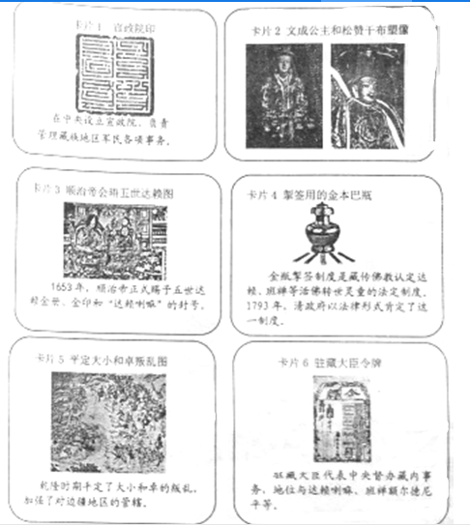
（1）请将以上卡片进行判断、选择，并填入下列表格中的恰当位置。
朝代 | 基本史实 | 结论
唐朝 |  | 加强了唐朝与西藏地区的联系
 | 卡片1 | 中央政府对西藏实行了长期有效的管辖，西藏是中国不可分割的一部分
清朝 | （3个） | 中央政府对西藏实行了长期有效的管辖，西藏是中国不可分割的一部分
 |  | 加强了对新疆地区的管辖
材料二
历史时期 | 存续时间 | 民族 | 时代特征
① | 公元前221﹣220（440年） | 汉族、匈奴、西域各族等 | 统一多民族国家的确立与初步发展
西晋时期 | 266﹣316（50年） | 汉族、鲜卑、氐、羯、羌等 | 短暂统一
三国、②时期 | 220﹣280/317﹣589（332年） | 汉族、鲜卑、氐、羯、羌等 | 政权的分立与民族交融

以上内容仅为本文档的试下载部分，为可阅读页数的一半内容。如要下载或阅读全文，请访问：https://d.book118.com/096121124044010055

